Najprej preveri pravilnost naloge 3 iz učbenika str. 82, ki si jo naredil(a) včeraj:
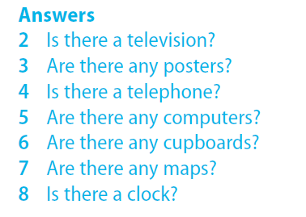 | 2. No, there isn’t.  3. Yes, there are.  4. No, there isn’t.  5. Yes, there is one.  6. Yes, there are.  7. Yes, there are.  8. Yes, there is.
Nal. 4A, str. 82. V zvezek napiši majhen naslov:
Kate’s shopping list
Na rumenem listku je Katein nakupovalni seznam (shopping list). Poskušaj uganiti besede z manjkajočimi črkami in celotni seznam prepiši v zvezek. Če ne gre na pamet, besede poišči v besedilu nal. 1 na isti strani v učbeniku.
Nal. 4B: Poslušaj posnetek pogovora med Kate in Sadie v samopostrežni trgovini (supermarket) 2.06. Kaj bi Sadie na vsak način rada kupila- napiši v zvezek?
Poslušaj še enkrat in preveri seznam iz nal. 4A. Zdaj lahko slišiš vse besede, ki so na seznamu, samo vrstni red je drugačen – oštevilči besede po vrsti, kot jih slišiš.
V zvezek napiši naslov in razlago:
ŠTEVNI IN NEŠTEVNI SAMOSTALNIKI
ŠTEVNI SAMOSTALNIKI
NEŠTEVNI SAMOSTALNIKI

lemonade
MNOŽINA
EDNINA
water
a potato potatoes cheese
an apple apples ham
a carrot carrots sugar
a house houses homework

Števni samostalniki imajo ednino in množino (a carrot, carrots), neštevni samostalniki pa imajo eno samo obliko in jih ne moremo šteti s števili, ampak količino izražamo na druge načine (some cheese, a litre of water, a packet of sugar, …). S tem je povezana raba nedoločnega člena a / an (pred ednino) ter some in any (pred množino in neštevnimi samostalniki). Osnovno pravilo, ki pa ima tudi izjeme, pravi, da some uporabljamo v trdilnih povedih, any pa v nikalnih in vprašalnih povedih.
Preberi še razlago v učbeniku, nal. 5, str. 83. Nato v zvezek zapiši števne in neštevne samostalnike iz nal. 6A:
Countable nouns (števni samostalniki): apple, eggs, pen, sandwich, stamps, vegetable (te besede so lahko v ednini ali v množini)
Uncountable nouns (neštevni samostalniki): bread, butter, cheese, ham, homework, paper, pasta, sellotape, tea (te besede imajo eno samo obliko)
Nal 6B napiši v zvezek. Dopolni z a, some ali any.

